FACULDADE DE TECNOLOGIA DE SÃO CARLOS

autor do trabalho

título do trabalho:

subtítulo do trabalho

São Carlos

Ano

autor

título:

subtítulo

Trabalho de Graduação do tipo Artigo apresentado como requisito parcial para obtenção do título de Tecnólogo em XXXXXXX, pelo Curso de Tecnologia em XXXXX da Faculdade de Tecnologia de São Carlos do Centro Paula Souza.

Orientador(a): Prof(a). (Dr.(a)/Me/Esp) Nome do Professor(a).

São Carlos

Ano

**TÍTULO: Subtítulo (se houver), EM PORTUGÊS (obrigatório)[1]**

O título deve ser centralizado e com 1 espaço de 1,5 entrelinhas em branco após o título.

Nome do aluno (a)**[2]**

Nome do orientador(a)**[3]**

**Resumo:** Elemento obrigatório. O resumo, no idioma de escrita do artigo deve ser um texto único e com espaçamento simples entre linhas. O resumo deve conter: Contextualização do Tema; Objetivo do Trabalho; Metodologia; Principais resultados e Contribuições. Além disso, deve conter entre 100 a 250 palavras. Exemplo: Este artigo visa mostrar os resultados e as conclusões obtidas a partir de pesquisa realizada com alunos de 5ª série, onde se buscou testar seus níveis de entendimento, implicatura e pressuposto. A ênfase da pesquisa está em mostrar a necessidade que há na procura, em tudo o que se lê, de uma significação real. Objetiva ainda mostrar que em tudo o que se lê ou que se ouve, muita matéria que constitui o principal da informação não aparece de maneira explícita, e é aí que se necessita de diversas formas de conhecimento para que seja possível captar essa mensagem, a qual está nas entrelinhas. São abordados importantes temas como leitura, inferência, interpretação e outras habilidades essenciais para o amadurecimento da criança e bom desempenho em sua vida escolar.

**Palavras-chave:** Sugere-se de 3 a 5 palavras, separadas entre si, por ponto e vírgula. Exemplo: **Palavras-chave:** Implicatura; Pressuposto; Entendimento

**Abstract:** Elemento obrigatório. Tradução do resumo para um idioma a ser escolhido pelo aluno e orientador. Exemplo: The main purpose of this research is showing the results and conclusions obtained from the trainee practice we’ve had with students from the fifth grade of an elementary public school, where we aimed to work on implicatures and presupposed. The emphasis of the work is on showing the students the need of trying to reach, in everything you read, a not always explicit meaning, that makes all make sense. It also aims to show that in everything we read and hear there’s a basis that constitutes the information meant to be passed on, and it’s not always exposed. Sometimes it’s hidden, and needs to be read on our minds only. The most important themes that guided our research were reading, inference, interpretation and other abilities that are crucial for the improving of understanding that the child must develop to have a better performance in its school life.

**Keywords:**Tradução das palavras-chave. Exemplo: **Keywords:** Implicatures; Presupposed; Reading.

# 1 INTRODUÇÃO

A introdução é a parte inicial do artigo, onde se expõem a delimitação do assunto que será abordado, os objetivos da pesquisa e os demais fatores necessários para situar o artigo. Deve conter as seguintes funções e objetivos: apresentar o contexto no qual será discutido no artigo; a justificativa da importância do trabalho; descrever o objetivo do trabalho; descrever o problema que tentará solucionar ou a abordagem utilizada; se possível, colocar no último paragrafo da introdução um breve resumo das seções apresentadas no restante do artigo. (todo texto deve ser digitado com espaço 1,5 entre linhas).

## Espaçamentos: O texto deve ser digitado com espaçamento entre linhas de 1.5, com exceção das citações diretas com mais de três linhas, notas de rodapé, referências, legendas das ilustrações e das tabelas que devem ser digitados em espaçamento entre linhas simples. O espaço entre o título das seções primárias e o primeiro parágrafo deve ser de uma linha em branco de 1,5. No caso dos títulos das subseções, os mesmos também devem ser separados com uma linha em branco de 1,5 após o parágrafo anterior e antes do próximo parágrafo.

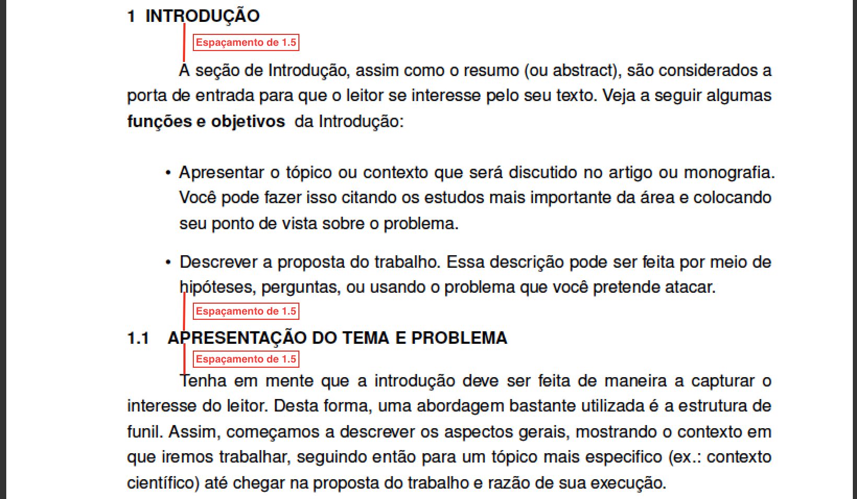

**Atenção:** a nomenclatura dos itens pré-textuais (introdução, desenvolvimento e conclusão) fica a critério do autor do trabalho. Este arquivo apresenta apenas uma sugestão.

Para que o título do capítulo assuma as configurações - Digite o número e o título do capítulo - Vá até a janela de Estilo - selecione - Título 1 (os espaços já estão definidos conforme as normas da ABNT).

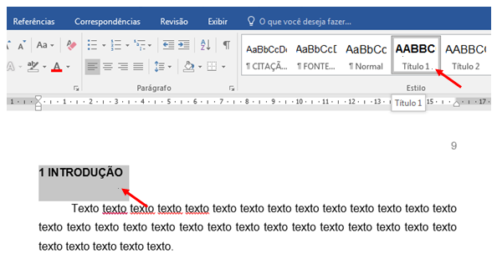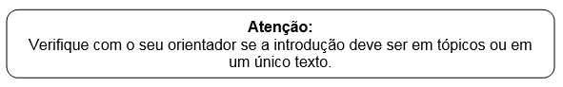

Quanto a maiores esclarecimentos sobre os itens/títulos que compõe a introdução, veja com seu orientador. Neste modelo apresentamos apenas uma sugestão.

**Dicas:**

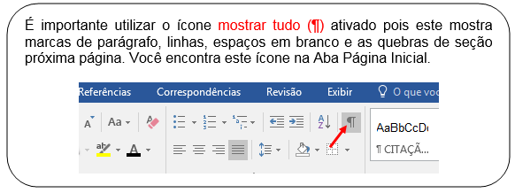

# 2 DESENVOLVIMENTO / FUNDAMENTAÇÃO TEÓRICA

O desenvolvimento é a parte principal do artigo, em que são reveladas, de forma organizada e pormenorizada, as ideias apresentadas. Pode ser subdividido em capítulos e subcapítulos, dependendo da forma de abordagem do tema. Para que o título do capítulo apareça no sumário automático - Digite o número e o título do capítulo - Vá até a janela de Estilo - selecione - Título 1 (os espaços já estão definidos conforme as normas da ABNT).

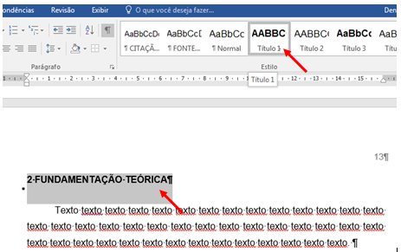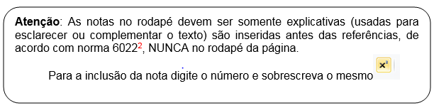

## 2.1 Título do Subcapítulo (Exemplo de subcapítulo)

Para que o título do subcapítulo assuma a configuração - Digite o número e o título do capítulo - Vá até a janela de Estilo- selecione - Título 2 (os espaços já estão definidos conforme as normas da ABNT).

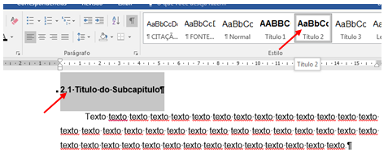

**- Citação indireta**

**Exemplo:**

Monteiro (2010) Texto texto texto texto texto texto texto texto texto texto texto texto texto texto texto texto texto texto texto texto texto texto texto texto texto texto.

Ou

Texto texto texto texto texto texto texto texto texto texto texto texto texto texto texto texto texto texto texto texto texto texto texto texto texto texto texto texto texto. (Monteiro, 2010).

**- Citação direta (até três linhas, cópia literal)**

**Exemplo:**

Conforme Severino (2010, p. 122), “Texto texto texto texto texto texto texto texto texto texto texto texto texto texto texto texto texto texto texto texto texto texto”.

Em caso de supressão tanto no início, meio e fim da frase deve-se utilizar três pontos entre colchetes e letra minúscula no início da frase. Exemplo:

De acordo com Santos (2012, p. 23), “[...] texto texto texto texto texto texto texto texto texto texto texto texto texto texto texto texto texto texto texto [...]”.

**- Citação longa (com mais de 3 linhas, cópia literal)**

De acordo com Antunes,

Texto texto texto texto texto texto texto texto texto texto texto texto texto texto texto texto texto texto texto texto texto texto texto texto texto texto texto texto texto texto texto texto texto texto texto texto texto texto texto texto texto texto texto texto texto texto texto texto texto texto texto texto texto texto texto texto texto texto texto texto texto texto texto texto texto texto texto. (Antunes, 2011, p. 123).

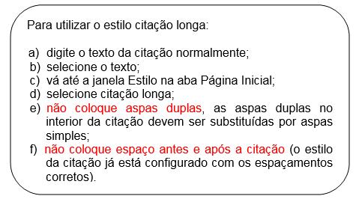

Estava assim:

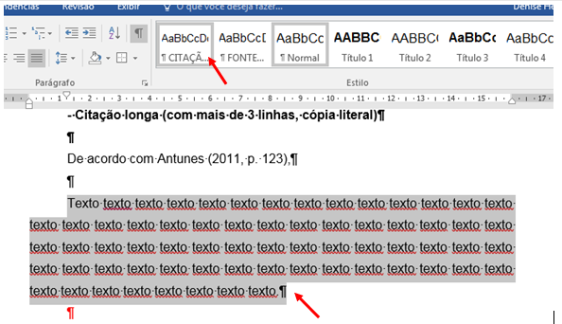

E ficará assim:

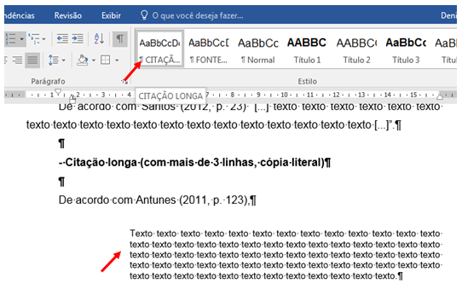

### Notas de Rodapé: As notas de rodapé devem obedecer às margens indicadas previamente. São separadas do texto por um espaço simples e por um filete de 3cm, a partir da margem esquerda. Veja a figura abaixo:

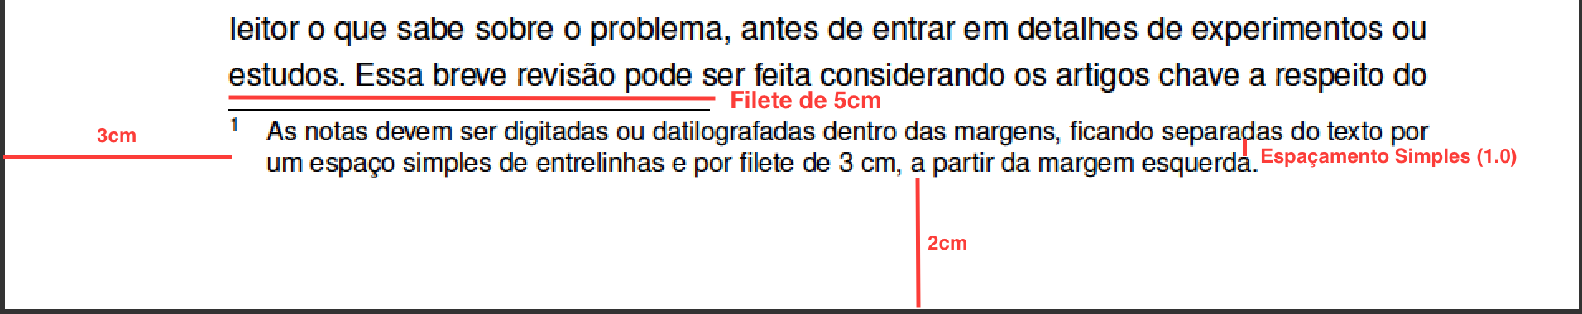

As tabelas são formadas por linhas verticais, devem manter suas bordas laterais abertas e geralmente são utilizadas para dados quantitativos.

Os quadros, por outro lado, são formados por linhas verticais e horizontais, devem ter todas suas extremidades fechadas e são mais utilizados para dados qualitativos.

Por último, as figuras são elementos ilustrativos, que podem ser em forma de fotos, mapas, gráficos, gravuras, etc.

Quadro 1 – Uso de tabelas, quadros e figuras

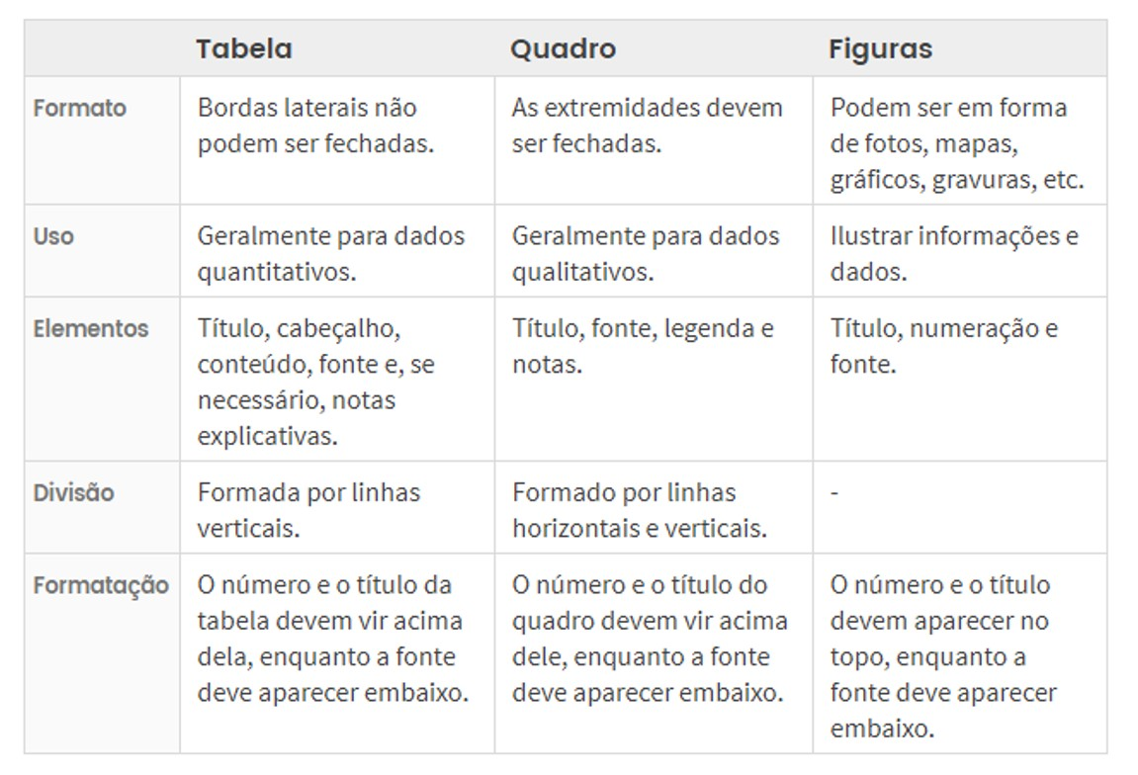

Fonte: ABNT (2019)

### 2.1.1 Título do Subcapítulo (Exemplo de subcapítulo)

Para que o título do subcapítulo assuma a configuração - Digite o número e o título do capítulo - Vá até a janela de Estilo- selecione - Título 3 (os espaços já estão definidos conforme as normas da ABNT).

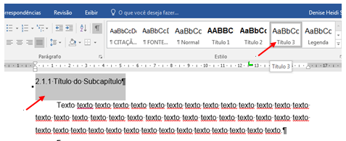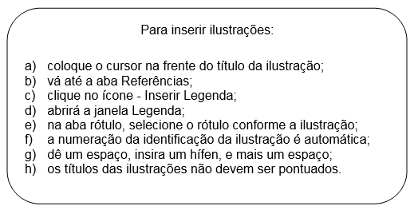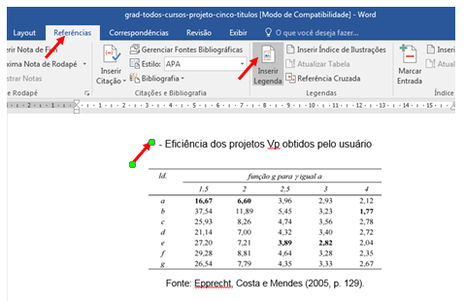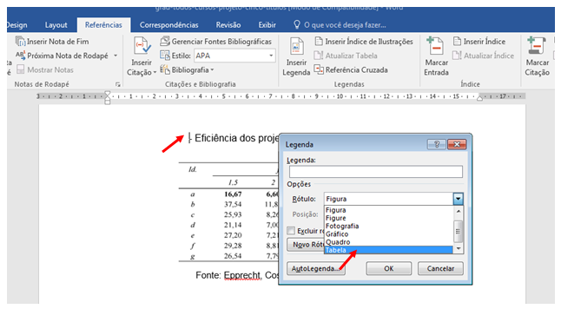

Tabela 1 - Eficiência dos projetos Vp obtidos pelo usuário

A fonte das ilustrações deve ser em tamanho 10.

Vá até a galeria de estilos e selecione a opção Fonte das Ilustrações.

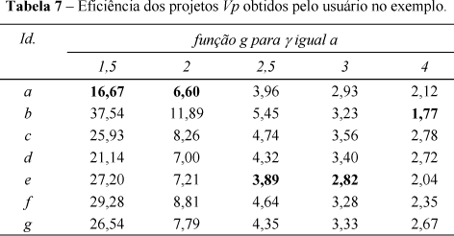

Fonte: Epprecht, Costa e Mendes (2005, p. 129).

Figura 1 - Brinquedoteca

Vá até a galeria de estilos e selecione a opção Fonte das Ilustrações.



Fonte: Doerner (2012, p. 20).

Gráfico 1 - Teor de comportamento

Vá até a galeria de estilos e selecione a opção Fonte das Ilustrações.

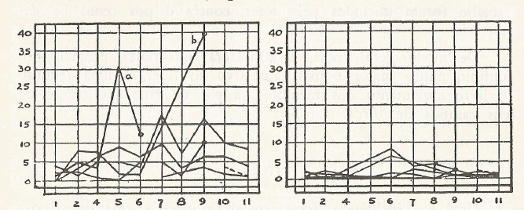

Fonte: Lewin (1970, p. 94).

Quadro 1 - Mecanismos de governança

|  |  |
| --- | --- |
| **Mecanismos** | **Como se apresenta** |
| Mecanismos de comunicação, decisão e negociação | Reuniões quinzenais;  Reuniões com os grupos de trabalho;  Assembleias gerais (ordinárias e extraordinárias);  Comunicação via telefone (alguns associados não têm e-mail);  O consultor Gama da rede ainda se apresenta como peça chave, tanto na comunicação, quanto no processo decisório entre os moveleiros. |
| Controle e coordenação social | Estatuto da rede com as atribuições da diretoria e direitos e deveres dos associados. |
| Equipe comum | Existência de uma secretária cedida pela SICS e diretoria com finalidades específicas distintas das demais empresas que integram a rede. |

Fonte: Elaborado pelo autor.

Vá até a galeria de estilos e selecione a opção Fonte das Ilustrações.

Figura 2 - Triângulo equilátero

Vá até a galeria de estilos e selecione a opção Fonte das Ilustrações.



Fonte: Elaborado pelo autor.

Fotografia 1 - Glaciar Martial

Vá até a galeria de estilos e selecione a opção Fonte das Ilustrações.



Fonte: Registrada pelo autor.

# 3 PROCEDIMENTOS METODOLÓGICOS

Para que o título do capítulo assuma a configuração - Digite o número e o título do capítulo - Vá até a janela de Estilo- selecione - Título 1 (os espaços já estão definidos conforme as normas da ABNT).

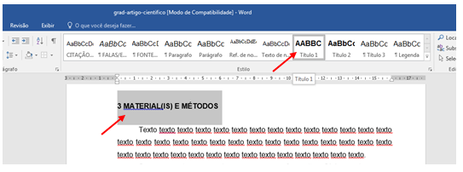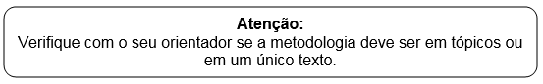

Caso o capítulo tenha subtítulos, siga os passos do capítulo 2, referente ao uso da galeria de estilos.

# 4 RESULTADOS

Para que o título do capítulo assuma a configuração - Digite o número e o título do capítulo - Vá até a janela de Estilo- selecione - Título 1 (os espaços já estão definidos conforme as normas da ABNT).

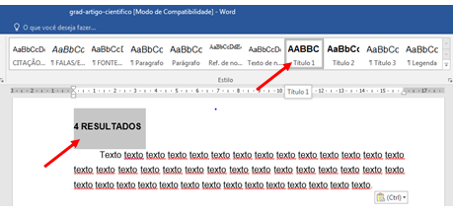

Caso o capítulo tenha subtítulos, siga os passos do capítulo 2, referente ao uso da galeria de estilos.

# 5 DISCUSSÃO

A discussão consiste na análise dos resultados à luz da fundamentação teórica apresentada, ou seja, deve-se comentar os resultados relacionando-os com os autores citados na fundamentação teórica. Para que o título do capítulo assuma a configuração - Digite o número e o título do capítulo - Vá até a janela de Estilo- selecione - Título 1 (os espaços já estão definidos conforme as normas da ABNT).

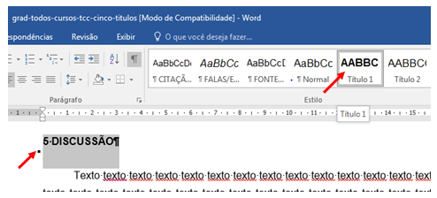

Caso o capítulo tenha subtítulos, siga os passos do capítulo 2, referente ao uso da galeria de estilos.

# 6 CONCLUSÃO ou considerações finais

Nesta seção deve ser resgatado o objetivo do trabalho e apresentados os achados e conclusões a respeito das questões de pesquisa e hipóteses, bem como devem ser descritas as limitações do trabalho e apontadas as possibilidades para pesquisas futuras. Também é importante trazer as contribuições do trabalho para a prática gerencial. Para que o título do capítulo assuma a configuração - Digite o número e o título do capítulo - Vá até a janela de Estilo- selecione - Título 1 (os espaços já estão definidos conforme as normas da ABNT).

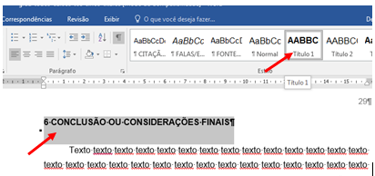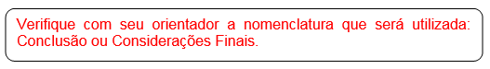

# REFERÊNCIAS

O título deve ser centralizado e com 1 espaço de 1,5 entrelinhas em branco após o título.

Para configurar e ordenar alfabeticamente as referências:

1. Selecione todas as referências, e clique com o botão direito do mouse – selecione parágrafo;

2. Faça a seleção conforme a tela seguinte:

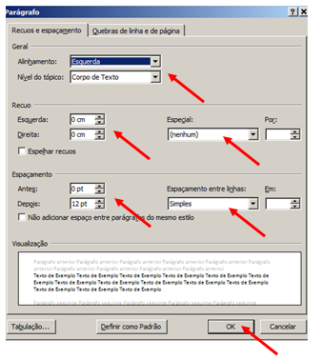

3. Com as referências selecionadas, clique no ícone na aba Página inicial, abrirá a janela Classificar – clique em OK, isso colocará as referências em ordem alfabética.

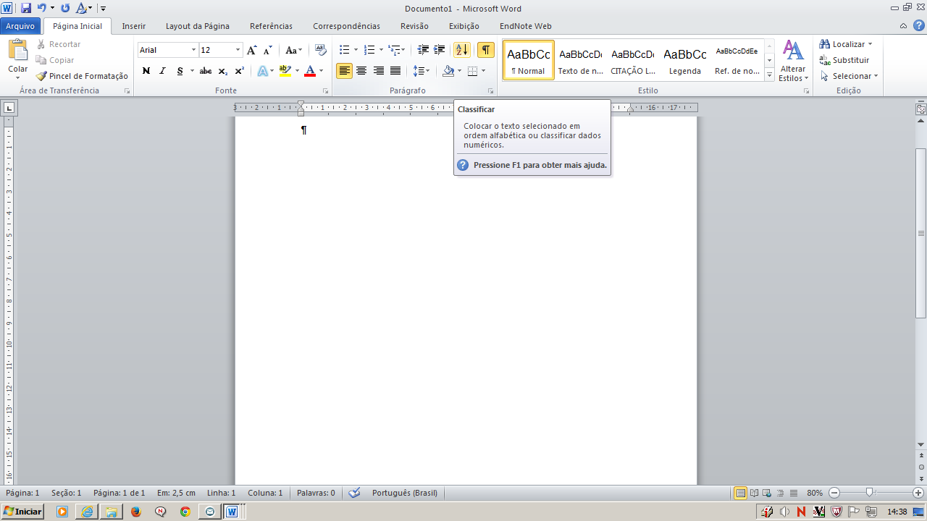

# APÊNDICE A - TÍTULO

O título deve ser centralizado e com 1 espaço de 1,5 entrelinhas em branco após o título.

# ANEXO A - TÍTULO

O título deve ser centralizado e com 1 espaço de 1,5 entrelinhas em branco após o título.

1. Exemplo: Trabalho apresentado no GP Gestão e Desenvolvimento, XVII Encontro dos Grupos de Pesquisas em Administração, evento componente do 10º Congresso Brasileiro de Gestão, Projetos e Liderança.
2. Exemplo: Graduando no Curso de Tecnologia em Gestão Empresarial da Faculdade de Tecnologia de São Carlos - FATEC*.* E-mail: [nome@nome.com.br](mailto:nome@nome.com.br)
3. Exemplo: Doutor em Ciências da Comunicação pela Escola de Comunicações e Artes da Universidade de São Paulo. Docente do Programa de Graduação em Comunicação da USP/São Paulo e do Departamento de Ciências Humanas da mesma instituição. E-mail: [nome@nome.com.br](mailto:nome@nome.com.br)